SEMINAR | 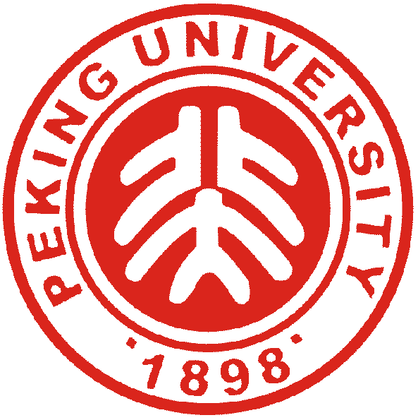 | SERIES
北京大学工学院 |  | 力学与工程科学系

简约之美：跨尺度力学的最新进展和未来展望
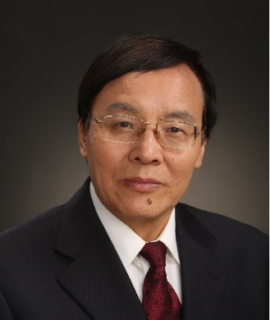
报告人: 魏悦广院士（单位：北京大学）
时 间：11月19日 周五 14:00-15:30
地 点：北京大学工学院1号楼210

内容简介：
新材料的广泛应用对跨尺度力学的建立和发展提出了迫切需求。新材料因其高强高韧及高灵敏度等优异力学性能在航空航天、国防、现代工业等高科技领域获得广泛应用。新材料由微结构起始设计构造而成，其宏观力学行为表现出强烈的微结构依赖性，即跨尺度力学特征，需要由跨尺度力学理论给以刻画，需要通过跨尺度力学理论建立其强度与破坏准则、安全服役标准规范等。报告人系统而简要地介绍在新材料大量涌现背景下的跨尺度力学研究方面挑战性科学问题、最新研究现状、未来发展展望等。主要报告内容包括：基于协同考虑应变梯度效应和表界面效应的跨尺度力学理论的建立和发展；关于跨尺度力学理论与微观物理理论的宏微观尺度关联问题；采用跨尺度力学理论对微纳米结构新材料强化、软化行为的刻画；采用跨尺度力学理论对新材料中波传播特性的刻画、分析与应用展望，等等。
报告人简介：

魏悦广，中国科学院院士，北京大学博雅讲席教授，北京工程科学与新兴技术高精尖中心主任，中国力学学会副理事长等。1992年毕业于清华大学固体力学专业，获博士学位；1992年~1994年和1995年~1998年分别为中科院力学所和美国哈佛大学博士后；1998年~2016年为中科院力学所研究员，期间曾任美国哈佛大学、加州大学河滨分校和圣芭芭拉分校访问教授，曾任中科院力学所学术委员会副主任、中国力学学会固体力学专业委员会主任、《力学学报》主编等。
主要从事固体跨尺度力学、弹塑性断裂力学、复合材料力学等研究。在国际上建立了协同考虑应变梯度和表界面效应的跨尺度理论；建立了可压缩应变梯度理论和适合应变梯度理论的有限元方法，并由此预测出金属的微尺度断裂强度高达其宏观屈服强度十倍以上的重要结论，突破了传统力学理论的预测极限，引起跨尺度力学研究在国际上的广泛开展。曾担任科技部973、基金委创新群体、以及中科院国际学术团队等项目首席科学家。获国家自然科学奖二等奖（2008, 2013）、三等奖（1995）、国家杰出青年科学基金（1999）、中国青年科技奖（1994）和中国科学院青年科学家奖（1993）等。

欢迎广大师生光临！

